我国区域创新人才政策对比研究：基于政策工具和“系统失灵”视角的内容分析
曹钰华¹ 袁勇志²
（1.中国科学院苏州生物医学工程技术研究所，江苏苏州 215163；
2.苏州大学，江苏苏州 215021）

摘 要：区域创新人才政策的合理制定和有效实施对于当地人才发展和创新水平提升具有积极的推动作用。为分析我国区域创新人才政策的现状和存在问题，探究人才政策对区域创新的作用规律，本文选取深圳市、苏州市和沈阳市的创新人才政策文本，基于基本政策工具和“系统失灵”两个视角，通过系统化的内容分析和统计，获取“一手”的量化数据，并与三个城市的人才发展与区域创新现状进行对照分析，探索区域创新人才政策与人才发展、区域创新之间的关联。研究发现创新人才政策的总量、政策工具的类别与组合、人才多样性、机构多样性以及系统互动度等指标与区域人才发展、区域创新绩效密切相关。本文为后续相关政策的完善与优化提供了理论支持与政策建议。
关键词：创新政策；人才政策；创新人才政策；政策工具；区域创新系统
中图分类号：C939 文献标识码：A
A Comparative Study of Regional Innovative Personnel Policies in China: Content Analysis Based on Policy Tools and "System Failure"
Cao Yuhua¹ Yuan Yongzhi²
(1. Suzhou Institute of Biomedical Engineering and Technology, CAS, Suzhou City, Jiangsu Province, 215163;
2. Soochow University，Suzhou City, Jiangsu Province, 215021)

Abstract: The rational formulation and effective implementation of regional innovative personnel policies have positive effect on local talents development and the improvement of regional innovation level. The aim of this paper is to to explore the role of innovative personnel policies on regional innovation by analyzing the current situation and existing problems of these policies. We analysis and carry out statistics of regional innovative personnel policies of Shenzhen, Suzhou and Shenyang based on policy tools and "system failure". On the basis of this, we also make a systematical contrastive analysis between regional innovative personnel policies and the level of local talents development and regional innovation of theses three cities. The results show that the total number of innovative personnel policies, the types and combinations of policy tools, the diversity of talents, the diversity of institutions and the degree of system interaction are closely related to regional talent development and regional innovation performance. This research provides theoretical support and policy advice for policy improvement and optimization.

Key Words: Innovation policy, Personnel policy, Innovative personnel policy, Policy tools, Regional innovation system
- 引言
创新的关键在于创新人才，创新人才政策是各个国家和地区政府旨在提升自主创新能力的有力工具之一。根据创新理论的鼻祖约瑟夫·熊彼特对创新的定义：创新人才是具有创新思维、创新意识和创新能力的人才，同时也是能够发现新问题、分析新问题和解决新问题的人才，包括从事基础研究、应用开发、商业化和产业化、制造生产以及经营管理等各个流程和环节的人才的集合。
自2006年开始全面实施创新人才战略以来，我国各个层次的创新人才政策不管是在数量还是形式上都得到了巨幅提升，尤其是各区域的创新人才的政策，已成为我国创新人才政策体系的重要组成，促进了当地自主创新能力的提高；但在政策实施过程中也逐渐暴露出一些问题。“经济新常态”对我国创新人才发展提出了新挑战，对区域创新人才政策进行分析与评价有利于及时发现问题和寻求解决方案，推进人才发展体制改革和政策创新，形成具有国际竞争力的人才制度优势。
政策作用的实现依赖于政策制定和实施多项环节，政策文本内容是其中重要的决定因素，对其进行分析有助于从根本上把握问题的本质，更有效地发现和解决问题。本文选取国内三个典型城市：深圳市、苏州市和沈阳市作为研究对象，对三市的创新人才政策文本进行系统分析，“以点带面”地反映我国区域创新人才政策的现状，并尝试为存在的问题找寻解决措施。
本研究的目的不在于对比上述各地创新人才政策的优劣，而在于在对比中找出规律，为完善我国区域人才政策建言献策。本文旨在回答以下四个具体的问题：上述三个城市现行创新人才政策现状和特点如何？分别存在何种优势和不足？何种创新人才政策是有利于实现创新的？现行创新人才政策需要如何改进？
- 理论基础与文献综述
  - 创新政策工具
政策工具是被决策人员或实践人员所运用，或者有可能被用来实现一个或多个政策目标的手段。为了激励国家或区域创新，降低创新过程中的技术风险和市场风险，政府可以采用一些政策手段，为创新提供必要的支持。这类用于激励创新的政策措施，被称为创新政策工具。近年来，众多学者对创新政策工具进行了比较深入的研究，其中以Rothwell等人的研究最具代表性，引用率也最高。
创新政策工具的类型与创新模式密切相关。创新模式包括技术推动型、需求推动型和交互作用模型。如图1所示，技术推动型创新模式认为创新是由技术的变革和改进引起的，加大对前端技术投入的供给可以促进创新；需求推动型创新模式认为大部分的创新是由市场需求引起的，对于需求端的相关政策措施可以促进创新；随着研究的深入, 许多研究者开始注意到创新在较大程度上必须在诸多创新机构和主体的交互作用中产生和进行，Rothwell提出的“交互作用模型”，较为准确地阐述了这一思想：创新是一个复杂的过程，是由技术变革和市场需求等多种因素共同推动的。现今社会的创新模式，更多的是“交互作用模型”。
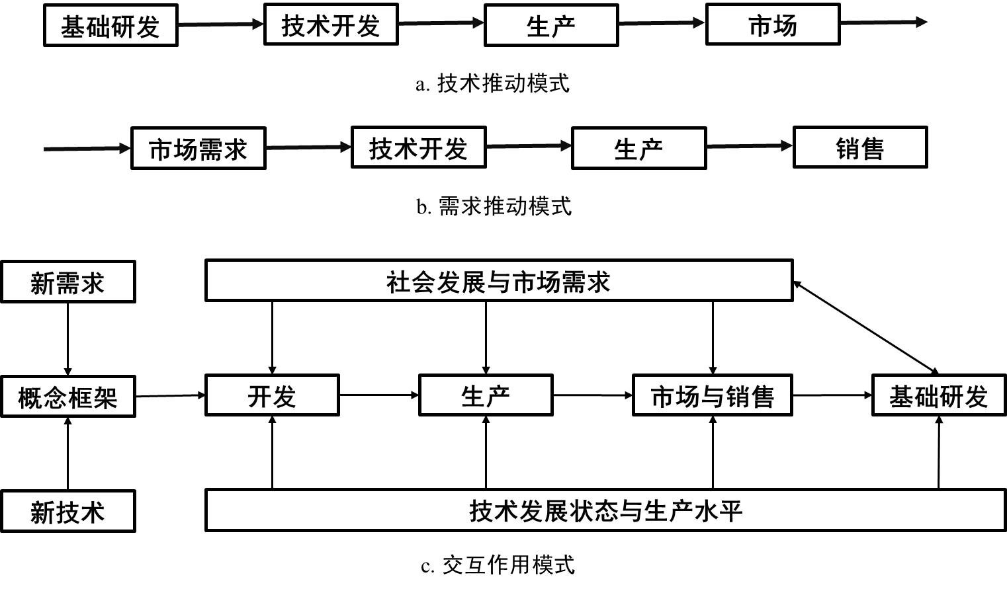
图1 三类创新模式示意图
基于创新模式的这些特点，Rothwell将创新政策工具分类供给型、需求型和环境型。供给型政策工具指的是政府通过对资金、人才、技术、信息等支持的直接提供，改善相关创新要素的供给，促进技术创新和新产品开发；环境型政策工具指的是政府通过税收制度、财务金融、法规管制等影响创新发展的环境因素，为创新活动提供适宜的政策环境，从而间接促进技术创新和新产品开发；需求型政策工具指是政府通过贸易管制与采购等手段减少市场的不确定性，主动开拓和稳定新型产品应用市场，以拉动技术创新和新产品开发。如图2所示，综合而言，供给型政策工具表现为政策对创新活动的推动力, 需求型政策工具表现为对创新活动的拉动力，环境型政策工具则发挥间接的影响作用。
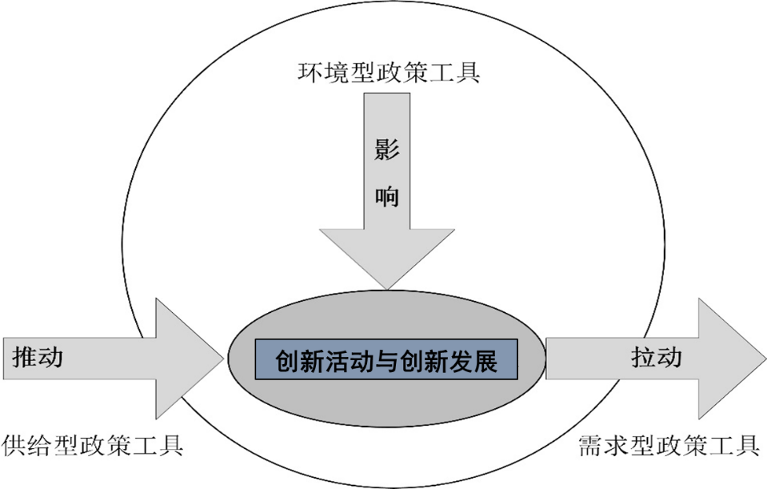
图2 各类政策工具的作用和意义
运用政策工具时要注重政策工具之间的优化组合，即政策工具之间的互动性与协调性，尽量避免各类政策工具自身的局限性，建立以各类政策工具间相互补充为原则的体系。因此，在创新政策工具的运用和评价方面，亦要关注供给型、需求型和环境型三种政策工具的不同效用和优化组合，兼顾三者的平衡。
  - 区域创新系统与“系统失灵”
区域创新系统由四个层次构成，具体包括由核心企业、供应企业、竞争企业、配套企业构成的企业创新层；大学和科研机构构成的科技研究层；由金融机构、政府、创新创业中介机构等构成的辅助创新层；由文化、政策、制度等构成的创新环境层。
区域创新系统特征之一是多样性，包括各组成机构、组织和要素的多样性；另一特征是强调各要素之间的互动，通过要素的交流和合作来推动创新过程的开展。要素多样性的缺乏，组织和机构发展水平的不足，要素之间互动的欠缺，均会造成“系统失灵”，从而导致系统运行不畅，区域创新能力发展受限。
创新创业中介机构是构成区域创新环境的重要组成部分，其重要功能之一推动区域创新系统内社会网络形成，是区域系统要素互动的催化剂和粘合剂。从世界范围来看，著名的创新高地往往是能够不断激发创新活力的区域创新系统，充满了密集的社会网络，而丰富多样的创新创业中介机构发挥了重要作用。
在区域创新系统视角下，区域创新人才政策的根本目的在于从人才政策的层面克服“系统失灵”，包括通过创新人才政策的有效制定提高区域系统的多样性，增强系统内机构、组织和其他要素的互动，从而不断激发系统内的创新活力，最终实现系统的可持续发展。
  - 相关研究综述
现有关于我国创新人才政策的研究主要包括以下几类：第一类是选取某个主题为研究视角进行梳理与分析，例如刘波等以“时间”为视角，分析了改革开放以来我国人才政策的变迁及现状，并提出了相应的改善建议；李锡元等基于“对比”的思路，分析了国内典型高新区在创新人才政策方面的优劣。第二类是通过访谈或问卷的方式，从政策制定和实施的相关人员那里获得对政策的评价，例如万玺通过问卷调查的方法对海归科技人才创业政策的吸引度、满意度与忠诚度进行了分析和评价。第三类是根据“产出/投入”的思路，利用一手或二手数据，通过计量的方法对某地区的创新人才政策进行评价，例如张再生和牛晓东利用DEA方法构建了人才政策评价模型,并使用该模型对天津市近些年来的人才政策进行了绩效评价。
创新政策相关研究方面，国内以苏竣为代表的学者们基于Rothwell提出的分析框架进行了一系列的研究。例如，赵筱媛和苏竣从政策工具的视角, 并结合科技活动特点和科技政策作用领域等因素, 构建公共科技政策分析的三维立体框架；黄萃和苏竣等学者采用内容分析法，对我国中央政府颁布的风能政策所采用的政策工具进行计量和分析。
基于以上理论分析和文献综述，本文认为对区域创新人才政策内容进行分析至少应该关注以下几个方面：第一，符合创新政策的分析逻辑；第二，考量创新人才政策的内容是否遵循区域创新系统的运行规律，能否有效克服“系统失灵”；第三，结合区域人才发展与创新绩效的现状，从对比分析中评价创新人才政策的功效发挥，总结促进或阻碍区域创新发展的相关政策特点。
- 研究样本选取
本文选择深圳市、苏州市和沈阳市的创新人才政策文本作为分析样本。
深圳市是国内最具创新力的城市，是最吸引海内外创新人才的热土之一。截至2016年，深圳市吸引和培养各类专业技术人才约14万人，累计引进留学回国人员约7万人，累计引进中组部“千人计划”208位，其中创业型“千人计划”27位，累计引进“孔雀计划”团队和广东省创新科研团队80个。在中国城市竞争力排行榜上，深圳市多年位居前三名。在2017年上半年中国主要城市GDP排行版中位列第4。
苏州市高层次人才连年保持15%的增长率，总数已达15万人，累计引进留学回国人员约2万人。截至目前，苏州自主申报的国家“千人计划”人才入选总数达229位，其中创业类人才127人，列全国大中城市首位。苏州连续第三年入选“中国十大引智强市”，是国内地级市中发展最耀眼的城市之一。在2017年上半年中国主要城市GDP排行版中位列第7。
沈阳市是东北区域经济发展的典型代表。沈阳市及其周边区域汇集了大量的工业企业、高等院校和科研院所，但这样的先期基础并没有显示出人才优势。近年来，东北人才流失现象严重，其中高层的、管理层的或者生产线的骨干力量占了多数。截至目前，沈阳市累计引进的千人计划约30位。GDP增长缓慢，甚至为负。在2017年上半年中国主要城市GDP排行版中位列第35，增速为负。
深圳市、苏州市和沈阳市的发展状态代表了国内不同区域的发展状态，这些发展状态与当地政府实施的创新人才政策息息相关。本文对上述三个城市的创新人才政策文本进行系统分析，旨在分析中寻求规律，探索最能促进人才引进、人才创新和区域发展的政策策略，以期对国内其他地区的发展提供启发和借鉴。
- 研究方法与分析框架
本文采用内容分析法，对目标政策文本进行分析，以基本政策工具和“系统失灵”两个视角作为分析框架，将各个政策文本中的条款作为基础分析单元进行编码，把与分析框架相符条款编号归入相应的维度进行统计和分析，总结各个地区创新人才政策的特点，并与其创新人才工作与区域发展现状进行对照，在此基础上总结规律，并提出相应的政策建议。
  - 基本政策工具维度
本文采用Rothwell, Zegveld以及苏竣等提出的研究创新政策的思路，将基本政策工具分为供给型政策工具、需求型政策工具和环境型政策工具。具体到创新人才方面，三类政策工具的具体应用和内容请见表1。
表1 三类创新人才工具的具体解释和内容
政策工具类型 | 工具名称 | 政策工具含义
供给型 | 资金投入 | 为创新人才直接提供资金用以扶持科研开发、企业创建等创新活动。
供给型 | 基础设施 | 通过提供实验设备设施、公共平台、办公用房以及住房来进行扶持。
供给型 | 教育培训 | 为创新人才提供科研和创业工作中所需要的继续教育和培训：例如创业辅导、企业经营管理培训、法律培训等。
供给型 | 公共服务 | 政府为了创新人才工作的顺利开展而提供相应的配套服务。
需求型 | 政府采购 | 政府通过直接或者间接的方式购买和消费创新人才创办企业的产品，以促进科技成果的推广和新创企业的成长。
需求型 | 服务外包 | 政府各将科技研发或创新等项目委托给创新人才或者其所在机构完成，促进其相关业务的发展。
需求型 | 贸易管制 | 政府通过实施有关进出口的各项管制措施，帮助相关产业的发展。
需求型 | 海外机构 | 政府通过采取措施，帮助创新人才或其所在其机构走出国门，加强国际合作、开展国际业务。
环境型 | 目标规划 | 政府就创新人才引进和培育等方面对要达成的目标、远景以及采取的战略方针所做的总体的、定性的描述和设想。
环境型 | 金融支持 | 包括融资、贷款担保、贴息、风险投资扶持等。
环境型 | 税收优惠 | 包括研发减免、个人减免、税收补贴、税收奖励等优惠手段。
环境型 | 法规管制 | 政府通过制定相关措施来规范行业标准、环境保护、合同关系、知识产权保护等方面，为创新创业活动提供有利的政策环境。
环境型 | 策略性措施 | 为了配合促进创新人才的发展需要，政府制定的制定相关政策，例如落户政策、社保政策、配偶与子女安置措施等。
来源：相关文献的整理汇总
  - “系统失灵”维度
“系统失灵”表现在两个方面：创新要素和机构的缺失，多样化不足；要素之间或机构之间互动的缺失。具体到创新人才政策的层面，如表2所示：首先是 人才多样性，可用 “海归与本土”、“研发、产业化与企业”、“高中低层次”以及“个人与团队”等几个指标展现；其次，机构的多样性，可从各类创新机构对应的人才类别来体现，用“产业专业人才”、“企业家”、“公共服务人才”、“创新创业中介服务人才”以及“科教文卫”等几个指标展现；最后，区域创新系统互动度，可用 “创新创业中介服务人才”来体现，因为 “创新创业中介机构”是区域“互动”文化的桥梁、催化剂和粘合剂，针对这类机构的创新人才政策在一定程度上能够促进区域内的“互动”。
  - 创新人才政策分析与评价四维模型的建立
在以上分析的基础上，本文建立了创新人才政策分析与评价四维模型，如图3所示，包括A, B, C, D四个维度：其中A维度为基本政策工具维度；B维度为人才多样性维度；C维度为机构多样性；D维度为系统互动度维度。
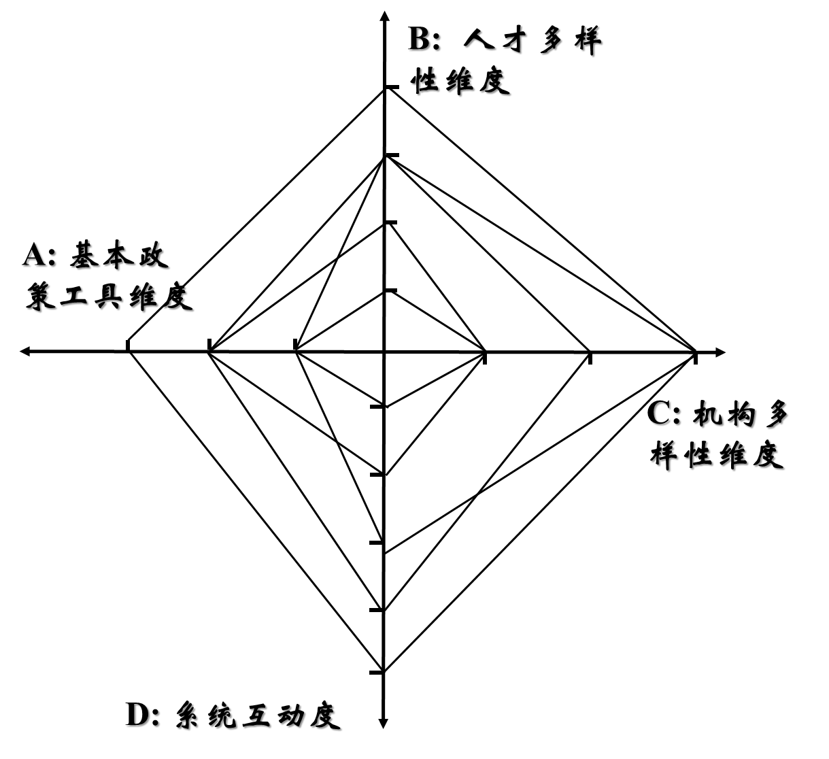
图3 创新人才政策分析与评价的四维模型示意图
- 创新人才政策文本分析
  - 创新人才政策文本的编码与归类
编码与归类包括以下几个主要步骤：首先对已经筛选出的政策文本内容按照“地区编号—文件编号—章节编号—条款编号”进行编码。三个城市的地区编号分别为SHZ、SZ、SHY；文件编号表示该地区的相关政策序号，用阿拉伯数字表示，由本文随机编号，仅为区分，无特别含义；章节编号表示该章节在政策的位置，由政策本身的章节次序决定；条款编号表示该条款在章节中的位置，亦由政策本身的条款次序决定。例如，苏州市第1份政策文件第4章节第9条的编码为“SZ-1-4-9”。本文的基本分析单元是具体的政策条款，按照上述原则和方法，三个城市梳理出有效的创新人才政策条款分别为133条、152条和56条。然后，根据创新人才政策四维分析框架，将其分别归类，最终形成三个城市创新人才政策文本的分析单元编码分类表。
  - 基本政策工具维度的统计分析
深圳市、苏州市和沈阳市创新人才政策在基本政策工具维度的统计分析请见图4。从数量上来看，深圳和苏州相当，远高于沈阳；从政策工具的构成类型来看，深圳和沈阳使用环境型政策工具最多，苏州使用供给型政策工具最多，三者使用的需求型政策工具均较少。
  - 人才多样性维度的统计分析
深圳市、苏州市和沈阳市创新人才政策B维度即人才多样性维度的统计分析请见图5-图7。从数量上来看，深圳和苏州相当，远高于沈阳；从政策条款的构成结构来看：深圳和苏州均重视海归人才工作，深圳的政策在海归和本土人才之间较为均衡，苏州针对海归人才的政策条款高于本土人才，沈阳侧重本土人才，对海归人才关注较少。
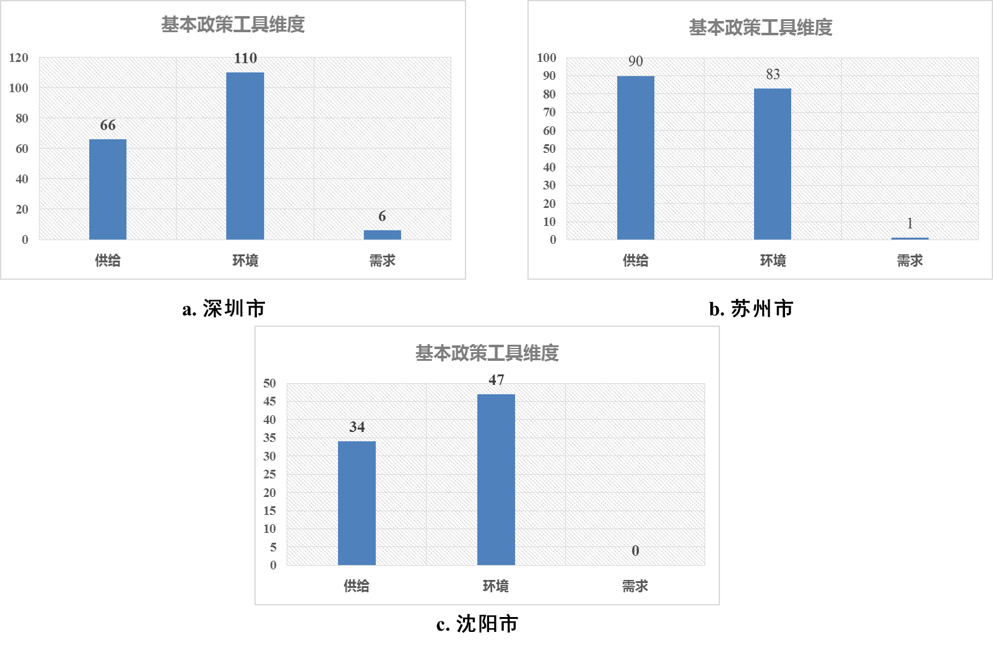图4 基本政策工具维度的政策条款统计分析
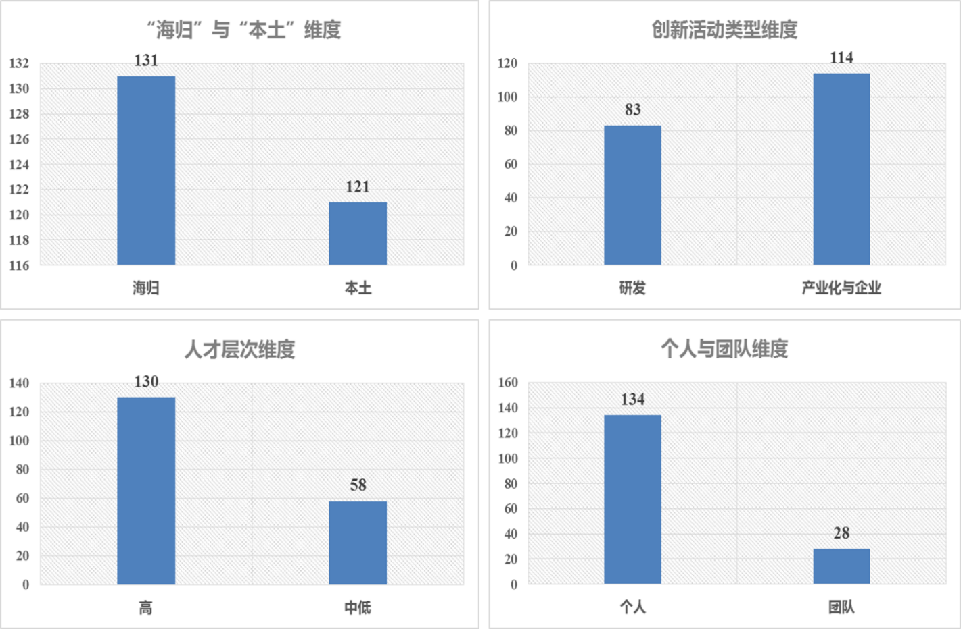
图5 深圳市人才多样性维度的政策条款统计分析
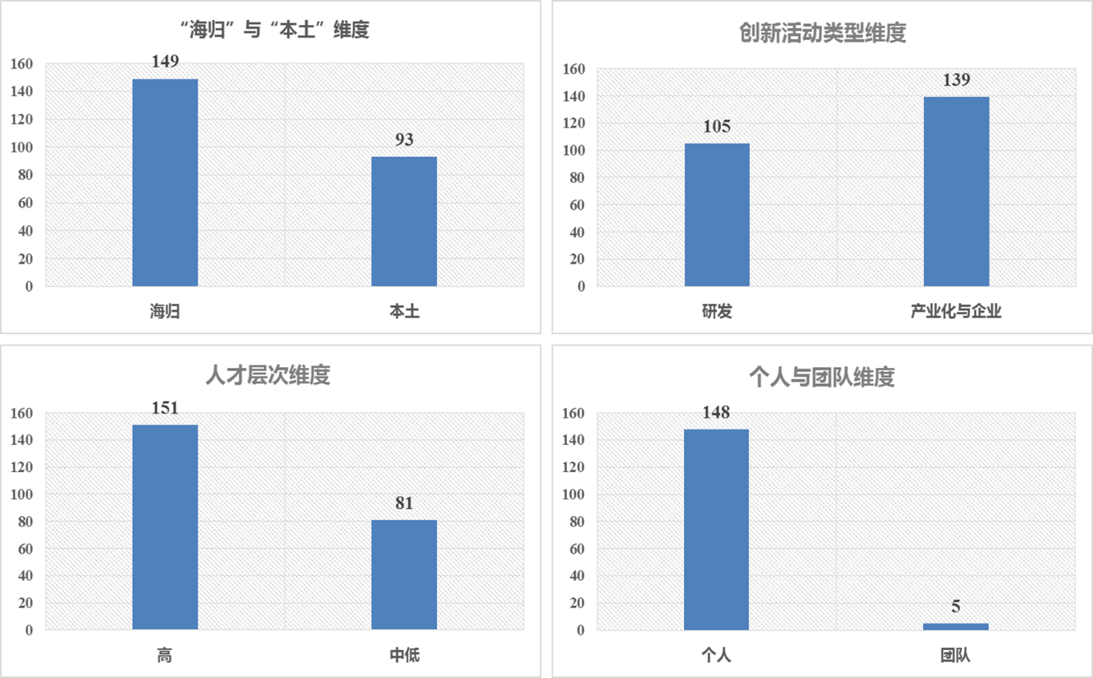
图6 苏州市人才多样性维度的政策条款统计分析
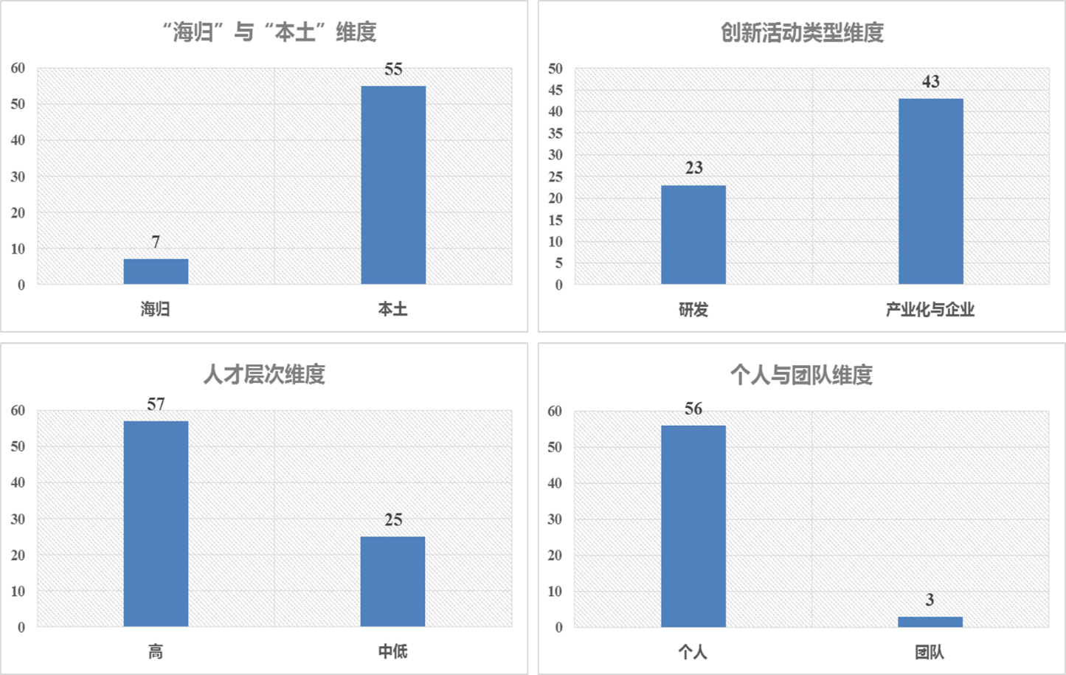
图7 沈阳市人才多样性维度的政策条款统计分析
  - 机构多样性维度与系统互动度维度的统计分析
系统互动度的评价指标——创新创业中介服务人才的统计包含在机构多样性指标中，因此将这两个维度的分析合并在一起，如图8所示。从数量上来看，深圳和苏州相当，远高于沈阳。从政策条款的构成结构来看，深圳和苏州创新人才政策包含各个类型人才，而沈阳缺少对创新创业中介服务人才和科教文卫人才的关注；深圳关于创新创业中介服务人才和科教文卫人才的政策条款占比明显高于其他两个城市。深圳和沈阳关于企业家和公共服务人才的政策条款占比明显高于苏州，但这两个城市在具体的政策内容方面有着较大的差距：深圳关于企业家的政策侧重其创新创业能力，且对各类背景的企业家无差别，关于公共服务人才的政策侧重提升其服务创新创业的能力；沈阳关于企业家的政策更多关注的是国企的高管，关于公共服务人才的政策在一定程度上仍侧重传统的“行政管理”能力。

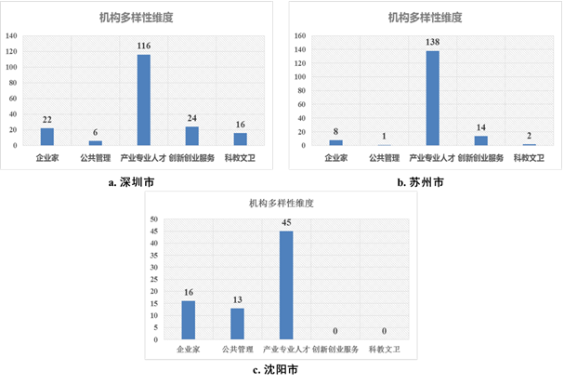
图8 机构多样性和系统互动度维度的政策条款统计分析
- 分析与讨论
为进一步研究创新人才政策与区域人才发展和区域创新的关系，针对政策条款总数、基本政策工具构成结构、人才多样性、机构多样性和系统互动度这五个指标，借鉴统计学的相关基本思想进行数据处理，对三个城市创新人才政策的相关特点进行进一步分析，并与区域人才发展和创新绩效相关指标进行对照，以寻求规律，探讨区域创新人才政策制定的有效策略。
  - 相关指标的进一步数据处理
为使分析过程更加简洁和客观，本文对相关指标进行了进一步数据处理。根据不同的指标的特点，本文采取了不同的数据处理手段。
政策条款总数方面，直接比较三个城市的政策条款总数即可，深圳市、苏州市以及沈阳市的数量分别为133、152和56。为达到更加便捷的效果，按照公式（1）的算法，以最高的苏州市的数值为基准对各数值进行“归一化”处理，得到的相应结果分别为：0.86、1、0.37。
基本政策工具构成方面，分别比较三个城市供给型政策工具、需求型政策工具和环境型政策工具的占比，并同样分别以占比最高的城市的数值为基准进行“归一化”处理。深圳市、苏州市以及沈阳市在基本政策工具构成方面的数据处理结果请见表2。
（1）
a_{i}为归一化结果数值，x_{i}为组内的任何一个数值，x_{max}为组内最大的数值，以此为基准进行计算得到相应的结果。
人才多样性和机构多样性方面，针对本文的情况，“多样性”应该为某组指标实际存在的类别数和每类具体指标内部的均衡度综合决定。首先，按照统计学的基本思路，标准差反映了数据的离散程度，标准差越大，离散程度越大。因此，本文选取标准差的倒数来反映每组数据内部的分布均衡度，该数值越大，该组数据内部均衡度越好，具体计算过程如公式（2）所示。
（2）
m_{equil}为某组数据的内部分布均衡度，用来衡量改组数据组内的离散和数值大小差别情况，本文中定义为平均标准差的倒数，该数值越大，则表明对应某组数据分布越均匀；为某组数据的标准差；N为某个变量选取的相互独立的指标组别数，例如：人才多样性指标用4组相互独立的指标组别，机构多样性选取了1组指标。
在此基础上，按照公式（3），选取类别数与内部均衡度的乘积，以此来综合反映某个变量的多样性程度。
（3）
b_{multi}为某个变量的多样性程度，n_{class}为该变量所选取每组指标实际存在的类别数，例如：对于机构多样来说，深圳市的n_{class}值为5，而沈阳市缺失两个类别，相应的数值为3。
对于人才多样性指标和机构多样性指标，利用公式（2）和（3）计算多样性程度，并利用（1）进行归一化处理，得到相应的结果。计算结果的具体情况请见表5。
  - 三个城市创新人才政策的特点分析
通过上述分析和数据结果，三个城市的创新人才政策的特点可以总结如下：深圳市颁布实施的政策数量多，种类丰富，在基本政策工具维度方面，需求工具和环境工具应用比例在三个城市中排名第一，总体而言各类策工具应用得较为均衡，在“系统失灵”维度，人才多样性、机构多样性和系统互动度方面的政策应用情况在三个城市中均为最佳；苏州市颁布实施的政策数量和种类与深圳市差距不大，但在政策工具方面，供给型政策数量占比在三城市中最高，环境型政策工具应用比例在三城市中最低，需求型政策工具的比例也不高，在“系统失灵”维度，人才多样性、机构多样性和系统互动度方面的政策应用情况在三个城市中排名第二，但与深圳市有一定差距；沈阳市颁布实施的政策数量和种类在三城市中排名总体较差，在基本政策工具维度方面，需求型政策缺失，在“系统失灵”维度，人才多样性、机构多样性和系统互动度方面的政策应用情况在三个城市中排名最末，且机构多样性指标中缺失两类机构相关人才的政策，系统互动度为0。三个城市的创新人才政策应用对比情况请见图9和图10。
  - 创新人才政策与区域人才发展、区域创新的关系探讨
为了进一步分析创新人才政策对于区域发展的作用规律，本文引入人才发展和区域创新两大类指标，以期从对比中探索三座城市创新人才政策文本内容与区域发展之间可能存在的关联。如表3所示，人才发展指标包括：常住人口数、各类专业技术人员数目、“海归”人员数目以及中组部“千人计划”人数；区域创新绩效指标包括：专利情况、高新技术企业数、高新技术产业产值、人均地区生产总值、企业数、上市公司数目、新三板公司数目以及领军型重点企业情况。
从汇总表中的各项数据可以看出：深圳市无论在人才发展还是区域创新绩效方面总体表现均为最佳，尤其是在区域创新绩效方面，科技产出（专利情况），将科技转化为生产力方面（高新技术企业数目和高新技术产值），以及经济活跃度方面（企业数、上市企业数目和新三板上市企业数）均领先于其他两个城市；苏州市在人才发展方面，作为一个地级市来说，已经表现出不俗的业绩，尤其是各类专业技术人员和中组部“千人计划”数量方面（创业类“千人计划”数量位居全国第一），亦是全国第二大移民城市，但在区域创新绩效方面，与深圳市还存在不小的差距，可见该市在将“人才优势”转化为“创新优势”的体制机制方面存在需要改进的空间；沈阳市无论在人才发展和区域创新绩效方面与其他两个城市均存在很大的差距，人才发展情况不佳，科技产出和经济活跃度均远远落后于其他两个城市。此外，从三个城市的领军型重点企业情况也可从另一个视角窥视三个城市的创新发展特点：深圳市的领军型重点企业多为国民耳熟能详高科技企业，苏州市的领军型重点企业大多发源于上个世纪的优秀乡镇企业，高科技的含量应当说是逊于深圳市领军型重点企业，沈阳市的领军型重点企业多为国有重工业企业，三个城市的创新活跃度和经济活跃度在此也可见一斑。
从以上创新人才政策文本与区域人才发展、区域创新绩效的对照分析中，我们可以总结出以下几条规律：
（1）政策数量和丰富性总体上与区域内人才发展状况和区域创新绩效正相关。很多学术研究和实践表明政策对于国家或地区的创新创业活动发挥着不可忽视的作用，是应对“市场失灵”和“系统失灵”的有效手段。足够数量和丰富的区域创新人才政策对于当地的人才发展和区域创新具有积极的作用。从数量上看，沈阳市的创新人才政策不及苏州市和深圳市的一半，在人才发展与区域创新各个指标上也有类似的表现。
（2）综合应用各种政策工具，有利于全面促进人才发展与区域创新发展。就基本政策工具层面而言，供给型政策工具、需求型政策工具和环境型政策工具的作用各司其职，应当加以综合利用，任何一类政策工具的缺失或比例失调都会带来不良影响。例如，苏州市的人才发展情况较好，人才引进力度大，已经形成了独特的“人才优势”，但这种优势并为完全转化为“创新优势”，这与该市偏重于供给型政策工具，而需求型政策工具和环境型政策工具应用不足有关。
表2 深圳市、苏州市、沈阳市的基本政策工具与系统失灵各指标量化结果
 | 分布均衡度 | 多样化程度 | 归一化结果 | 城市
政策条款  总数 |  |  | 0.86 | 深圳
政策条款  总数 |  |  | 1 | 苏州
政策条款  总数 |  |  | 0.37 | 沈阳
供给工具 |  |  | 0.70 | 深圳
供给工具 |  |  | 1 | 苏州
供给工具 |  |  | 0.81 | 沈阳
需求工具 |  |  | 1 | 深圳
需求工具 |  |  | 0.18 | 苏州
需求工具 |  |  | 0 | 沈阳
环境工具 |  |  | 1 | 深圳
环境工具 |  |  | 0.79 | 苏州
环境工具 |  |  | 0.96 | 沈阳
人才多样性 | 4.87 | 9.74 | 1 | 深圳
人才多样性 | 3.45 | 6.90 | 0.71 | 苏州
人才多样性 | 2.39 | 4.78 | 0.49 | 沈阳
机构多样性 | 4.13 | 20.64 | 1 | 深圳
机构多样性 | 2.75 | 13.77 | 0.67 | 苏州
机构多样性 | 4.02 | 12.07 | 0.58 | 沈阳
系统互动度 |  |  | 1 | 深圳
系统互动度 |  |  | 0.66 | 苏州
系统互动度 |  |  | 0 | 沈阳
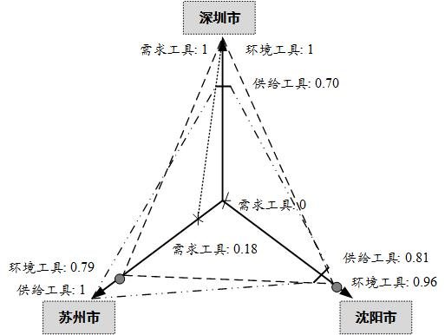
图9 深圳市、苏州市、沈阳市基本政策工具情况对比

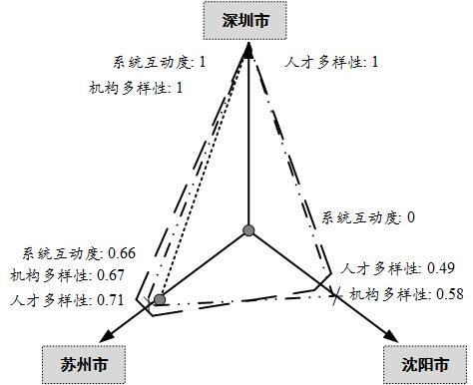
图10 深圳市、苏州市、沈阳市系统多样性与互动度对比

（3）人才多样性和机构多样性相关政策有利于区域创新系统的可持续发展。如同自然界的生态系统以生物多样性为基础，任何一个物种的缺失都有可能造成生物链的断裂，区域创新系统的可持续健康发展需要多样化的元素和多元化的文化，在交流和碰撞中激发创新的灵感。深圳市活跃的创新氛围和已逐渐形成的“自下而上”的创新文化，与其在创新人才政策文本方面重视兼顾人才多样性和机构多样性不无关系。
（4）系统互动度相关人才政策有利于促进区域系统各机构和各要素的有机互动，形成“创新合力”。在当今这个时代，没有任何一个创新是可以依靠一己之力独立实现的，更何况创新的过程本就是一个漫长的复杂的时间和空间上的链条，依赖的是“开放式创新”和“协同创新”。本文通过对创新创业中介机构人才的相关政策来反应系统互动度，虽不能全面说明问题，但能从一个视角反映相应区域的系统互动度。深圳市多年来一直重视对创新创业中介机构人才的扶持，是其“区域创新优势”形成的原因之一。

表3 深圳市、苏州市、沈阳市人才发展和区域创新指标对比
人才发展指标 | 深圳市 | 苏州市 | 沈阳市
常住人口数 | 1 190.84万 | 1 064.74万 | 829.2万
专业技术人员 | 144.14万 | 162.5万 | \
“海归”人员 | 2015年1月：5.5万 | 2万 | \
“海归”人员 | 2016年12月：7万 | 2万 | \
中组部  “千人计划”¹ | 总数：274位 | 总数：229位 | 总数：约30位
中组部  “千人计划”¹ | 创业类：\ | 创业类：127位（全国第一） | 创业类：\
区域创新指标 | 深圳市 | 苏州市 | 沈阳市
专利情况² | 申请专利总数：145 294件  其中发明专利：74 043件  授权专利总数：56 336件  其中发明专利：17 666件 | 申请专利总数：106 700件  其中发明专利：53 528件  授权专利总数：47 429件  其中发明专利：13 267件 | 申请专利总数：52 603件（辽宁省）  其中发明专利：\  授权专利总数：12 289件  其中发明专利：2 853件
高新技术企业数 | 4 700家³ | 4 133家 | 辽宁省：1 541家³
高新技术产业  产值³ | 1.73亿 | 1.54亿 | \
人均地区生产  总值 | 16.74万元 | 14.5万元 | 8.78万元
企业数 | 150万³ | 112万 | 9万（吉林省：15万）⁴
上市公司数目 | 238家 | 113家 | 24家
区域创新指标 | 深圳市 | 苏州市 | 沈阳市
新三板公司数目 | 698家 | 432家 | 31家⁵
领军型重点企业 | 腾讯、华为、中兴、华大基因、大疆、迈瑞、富士康、万科、海王药业、平安等。 | 沙钢、恒力、国泰国际、亨通、波司登、创元投资、盛虹控股、澳洋、金螳螂、华芳、隆力奇等。 | 辽宁电力、华晨汽车、沈阳机床、东软、远大等。
注：
（1）数据时间节点：1为截至目前的数据；2为2016年当年数据；3为截至2015年年末的数据；4为截至2013年12月的数据；5为截至2016年3月末的数据；其他若无说明均为截至2016年年末的数据。
（2）数据来源：主要包括深圳市统计局官网、苏州市统计调查公众网、深圳市人才工作网、苏州市人社局、苏州市科技局、沈阳市统计局官网、沈阳市科技局以及沈阳市人社局等。
- 总结与展望
本文以内容分析为手段，以深圳市、苏州市和沈阳市的创新人才系列政策文本为分析对象，通过设计分析框架、编码分类、描述统计以及数理计算等研究步骤，详细分析了三个城市创新人才政策的现状与特点，同时与三个城市的人才发展与区域创新现状进行了对照分析。结果表明：创新人才政策文本的数量和种类与所在区域的人才发展状况、区域创新绩效紧密正相关；三类基本政策工具作用各异，供给型政策工具与人才引进成效可能关系密切，但“人才优势”转化为“创新优势”需要三种政策工具发挥“组合拳”效应；人才多样性和机构多样性相关政策有利于区域创新系统的可持续发展；系统互动度相关人才政策有利于促进区域系统各机构和各要素的有机互动，形成“创新合力”。这些研究结果对我国相关区域创新人才政策的制定和不断改善具有积极的借鉴意义。
政策作用的发挥是一个复杂的系统和过程，就政策涉及到的要素来说，至少包括政策主体、政策工具和政策目标，就政策实施的过程来说，至少包括政策制定、政策执行和政策效果评估等环节。因此，关于更进一步的研究，本文认为可以从以下三个方面开展：首先，兼顾政策主体、政策工具、政策目标、以及政策实施等多个要素和环节，对创新人才政策进行更全面和系统的分析；其次，搜集更多城市的样本数据，在大样本的基础上，采用更加精确的计量方法开展研究；最后，没有任何一条政策是可以独立存在而发挥作用的，可对比分析不同区域、不同产业领域或不同发展阶段的政策，结合不同条件下的不同特性，从而探索更加科学和客观的规律。

参考文献
- 黄乾. 区域创新系统中的政府角色定位 [J]. 理论参考, 2005, 9: 22-25.
- 顾承卫. 新时期我国地方引进海外科技人才政策分析 [J]. 科研管理, 2015, s1: 272-278.
- 张韵君. 政策工具视角的中小企业技术创新政策分析 [J]. 中国行政管理, 2012, 4: 43-47.
- Rothwell, R. Innovation and Re‐Innovation: A Role for the User [J]. Journal of Marketing Management, 1986, 2: 109-123.
- 张雅娴, 苏竣. 技术创新政策工具及其在我国软件产业中的应用 [J]. 科研管理, 2001, 22: 65-72.
- Rothwell, R. and Zegveld, W. Reindustrialization and Technology [M]. ME Sharpe, 1985.
- Von Hippel, E., "Cooperation between Rivals: Informal Know-How Trading," in Industrial Dynamics, Springer, 1989: 157-175.
- 余志良, 谢洪明. 技术创新政策理论的研究评述 [J]. 科学管理研究, 2003, 21: 32-37.
- 赵筱媛, 苏竣. 基于政策工具的公共科技政策分析框架研究 [J]. 科学学研究, 2007, 25: 52-56.
- 宁甜甜, 张再生. 基于政策工具视角的我国人才政策分析 [J]. 中国行政管理, 2014, 4: 82-86.
- 徐媛媛, 严强. 公共政策工具的类型, 功能, 选择与组合——以我国城市房屋拆迁政策为例 [J]. 南京社会科学, 2011,12: 73-79.
- PCAST. Sustaining the Nation’s Innovation Ecosystem: Maintaining the Strength of Our Science & Engineering Capabilities[R], 2004.
- 曾国屏, 苟尤钊, 刘磊. 从 “创新系统” 到 “创新生态系统” [J]. 科学学研究, 2013, 31: 4-12.
- Woolthuis, R. K., Lankhuizen, M. and Gilsing, V. A System Failure Framework for Innovation Policy Design [J]. Technovation, 2005, 25: 609-619.
- Cooke, P., Uranga, M. G. and Etxebarria, G. Regional Innovation Systems: Institutional and Organisational Dimensions [J]. Research policy, 1997, 26: 475-491.
- Svare, H. and Gausdal, A. H. Strengthening Regional Innovation through Network-Based Innovation Brokering [J]. Entrepreneurship & Regional Development, 2015, 27: 619-643.
- Saxenian, A. Regional Advantage: Culture and Competition in Silicon Valley and Route 128 [M]. Cambridge, MA: Harvard University Press, 1994.
- 刘波, 李萌, 李晓轩. 30年来我国科技人才政策回顾 [J]. 中国科技论坛, 2008, 11: 3-7.
- 李锡元, 陈俊伟. 国家级高新区人才政策效能评估——以武汉光谷, 北京中关村, 苏州工业园为例[J]. 科技和产业, 2014, 14: 114-120.
- 万玺. 海归科技人才创业政策吸引度, 满意度与忠诚度 [J]. 科学学与科学技术管理, 2013, 34: 165-173.
- 张再生, 牛晓东. 基于DEA模型的人才政策绩效评价研究——以天津市人才政策文件为例 [J]. 管理现代化, 2015, 35: 73-75.
- 黄萃, 苏竣, 施丽萍, 程啸天. 政策工具视角的中国风能政策文本量化研究 [J]. 科学学研究, 2011, 6: 876-882.
- 李燕萍, 吴绍棠, 郜斐, 张海雯. 改革开放以来我国科研经费管理政策的变迁, 评介与走向——基于政策文本的内容分析 [J]. 科学学研究, 2009, 27: 1441-1447.
- Rothwell, R. Government Innovation Policy: Some Past Problems and Recent Trends [J]. Technological Forecasting and Social Change, 1982, 22: 3-30.

作者简介：曹钰华（1983-），女，江苏南通人，博士，中国科学院苏州生物医学工程技术研究所副研究员，研究方向为创新创业管理和科技人力资源；袁勇志（1962－），男，江苏南通人，博士，苏州大学教授、博导，研究方向为人力资源管理和创新创业管理，为本文的通讯作者。
基金项目：国家自然科学基金面上项目“在华跨国公司衍生企业创业机制研究：基于知识溢出效应的视角”（71072127）；国家社会科学基金面上项目“基于创业生态系统的新创企业商业模式及其动态演化研究”（17BGL026）；国家社会科学基金青年项目“区域创业环境的形成及作用机理研究”（10CGL032）。

